**Nama : DEWI IMANI AL QUR’ ANI**

**Nim : 200411100014**

**Matkul : DPW 2D**

**Tugas Pendahuluan Modul 6 !**

1. Dalam sebuah menu, bisa diberi icon / simbol. Jelaskan cara menambahkan icon dalam sebuah menu
2. Model menu yang lain adalah accordion. Bagaimana cara menggunakan accordion ?

**Jawab :**

1. Cara :

Kita bisa menyisipkan icon pada menu yang akan kita buat dengan cara menggunakan tag <i> atau <span> serta nama kelas icon pada elemen dokumen html untuk memanggil iconnya. Contoh: <i class="material-icons">home</i>HOME

Untuk icon nya sendiri dapat kita ambil dari library yang ada di internet,bisa dengan Google Icons, Bootstrap, Font Awessome 5, maupun Font Awesome 4. Contoh:

<link rel="stylesheet" href="https://fonts.googleapis.com/icon?family=Material+Icons">

# Untuk tampilan iconnya sendiri bisa kita ubah dengan CSS. Disini saya akan memberi contoh menggunakan icon yang saya ambil dari google icons.

Contoh code :

<!DOCTYPE *html*>

<html *lang*="en">

<head>

    <meta *charset*="UTF-8">

    <meta *http-equiv*="X-UA-Compatible" *content*="IE=edge">

    <meta *name*="viewport" *content*="width=device-width, initial-scale=1.0">

    <title>Document</title>

    <link *rel*="stylesheet" *href*="https://www.w3schools.com/w3css/4/w3.css">

    <link *rel*="stylesheet" *href*="https://fonts.googleapis.com/icon?family=Material+Icons">

    <style>

        body{

            background-image: url("teluk-hijau.jpg");

            margin: 0;

        }

        h1{

            font-family: 'Calypsoka One';

            font-size: 68px;

            color: rgba(88, 223, 223, 0.945);

        }

*.material-icon*{

            vertical-align: auto 18%;

            color: black;

        }

        @font-face {

            font-family: 'Calypsoka One';

            src: url("CalypsokaOne.ttf");

        }

    </style>

</head>

<body>

    <div *class*="w3-container">

        <h1><center>Penambahan Icon atau Simbol pada Menu</center></h1>

        <div *class*="w3-padding w3-large w3-aqua">

            <i *class*="material-icons">home</i> HOME

            <i *class*="material-icons">person</i> ABOUT US

            <i *class*="material-icons">folder</i> MY FOLDER

        </div>

    </div>

</body>

</html>

Hasil running :

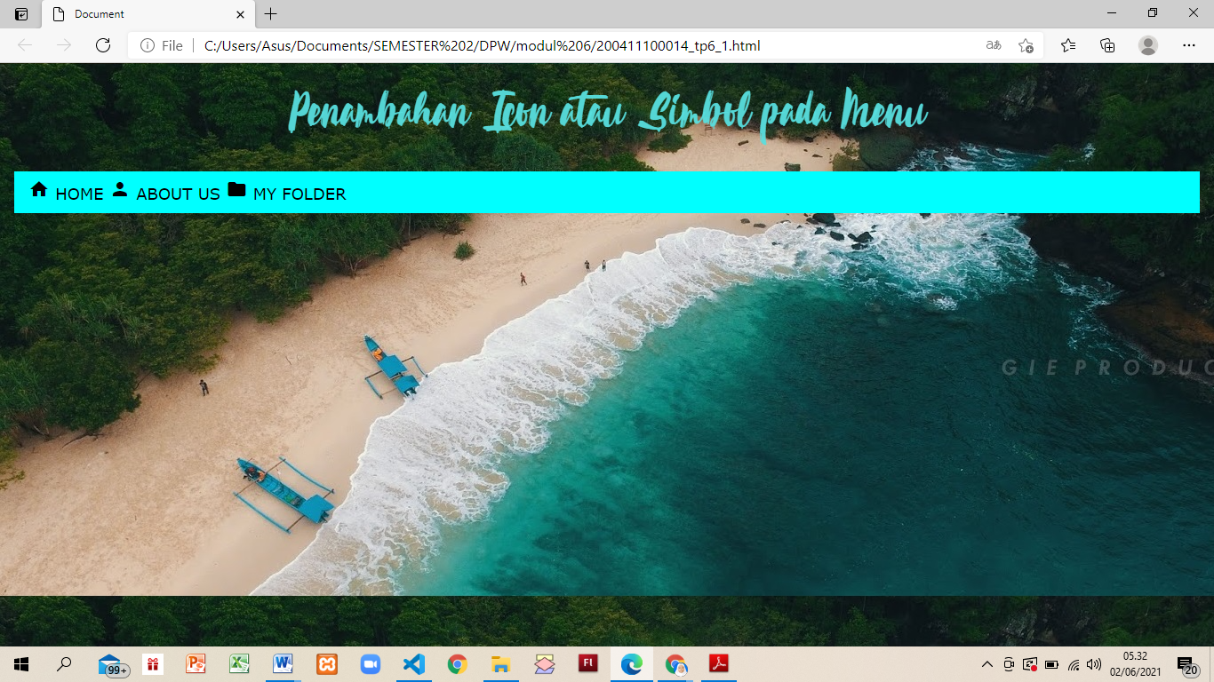

1. Cara :

Accordion kita gunakan untuk menampilkan menu yang isinya mungkin terlalu memakan tempat sehingga jika menggunakan accordion bisa menghemat tempat . Cara kerjanya bila menu pertama diklik maka otomatis menu pertama akan terbuka dan menampilkan submenu di dalamnya. Sedangkan menu lainnya akan tertutup.Begitu pun dengan sebaliknya

Untuk cara menggunakannya nantinya saya akan melakukan pengelompokan berdasarkan menu dan submenu yang sama dengan menggunakan <class> dan beberapa modifikasi dengan CSS

Tampilan awalnya hanya akan menunjukkan 3 menu saja yakni akun, chat, dan penyimpanan data. Nantinya dengan mengklik salah satu menu maka akan muncul beberapa submenu lainnya sesuai dengan isi dari menu.

Jika mengklik menu lainnya, maka submenu/isi menu dari menu yang pertama kali di klik tadi akan ter hide(tertutup) dan akan menampilkan submenu dari menu yang diklik sekarang.

Code :

<!DOCTYPE *html*>

<html *lang*="en">

<head>

    <meta *charset*="UTF-8">

    <meta *http-equiv*="X-UA-Compatible" *content*="IE=edge">

    <meta *name*="viewport" *content*="width=device-width, initial-scale=1.0">

    <title>Document</title>

    <link *rel*="stylesheet" *href*="https://www.w3schools.com/w3css/4/w3.css">

    <link *rel*="stylesheet" *href*="https://fonts.googleapis.com/icon?family=Material+Icons">

    <style>

        body {

            background-image: url("teluk-hijau.jpg");

            margin: 0;

        }

        h1 {

            text-align: center;

            font-family: 'Calypsoka One';

            font-size: 68px;

            color: rgba(255, 255, 255, 0.945);

        }

        @font-face {

            font-family: 'Calypsoka One';

            src: url("CalypsokaOne.ttf");

        }

        main {

            list-style-type: none;

            display: block;

            font-family: Courier New;

        }

*.isi* {

            display: none;

        }

*.isi:target* {

            line-height: 2em;

            display: block;

            font-size: 20px;

            font-family: 'Times New Roman', Times, serif;

            padding-top:5px;

        }

*.isi:target* target{

            display: none;

        }

        .

*.menu* {

            background-color: red;

            color: black;

            border-spacing: 20px;

        }

*.menu:hover* {

            color: rgb(255, 0, 0);

        }

        a {

            color: rgb(255, 0, 0);

            text-decoration: none;

        }

        a*:hover* {

            color: rgb(255, 255, 255);

        }

    </style>

</head>

<body>

    <main ***id***="main">

        <h1>Menu Accordion</h1>

        <ul>

          <li><a *href*="#isi1" *class*="menu"><i *class*="material-icons">person</i>Akun</a>

            <ul *class*="isi" ***id***="isi1">

              <li><a *href*="#" *target*="blank">privasi</a></li>

              <li><a *href*="#" *target*="blank">keamanan</a></li>

              <li><a *href*="#" *target*="blank">verifikasi dua langkah</a></li>

              <li><a *href*="#" *target*="blank">Ganti Nomor</a></li>

              <li><a *href*="#" *target*="blank">Minta info akun</a></li>

              <li><a *href*="#" *target*="blank">Hapus akun saya</a></li>

            </ul>

          </li>

        </ul>

        <ul>

          <li><a *href*="#isi2" *class*="menu"><i *class*="material-icons">message</i>Chat</a>

            <ul *class*="isi" ***id***="isi2">

              <li><a *href*="#" *target*="blank">Tema</a></li>

              <li><a *href*="#" *target*="blank">Wallpaper</a></li>

              <li><a *href*="#" *target*="blank">Cadangan Chat</a></li>

              <li><a *href*="#" *target*="blank">Riwayat Chat</a></li>

            </ul>

          </li>

        </ul>

        <ul>

            <li><a *href*="#isi4" *class*="menu"><i *class*="material-icons">autorenew</i>Penyimpanan dan Data</a>

              <ul *class*="isi" ***id***="isi4">

                <li><a *href*="#" *target*="blank">Kelola Penyimpanan</a></li>

                <li><a *href*="#" *target*="blank">Penggunaan jaringan</a></li>

              </ul>

            </li>

        </ul>

      </div>

      </main>

</body>

</html>

Hasil running :

